Función de exploración para OPC UA
B&R desarrolla un bloque de funciones para aplicaciones dinámicas
B&R sigue impulsando el desarrollo de las comunicaciones no propietarias con OPC UA. La empresa ha desarrollado un bloque de funciones de PLCopen que facilita la implementación de aplicaciones dinámicas capaces de usar información de cualquier servidor OPC UA.
Con el bloque de funciones de exploración, un cliente OPC UA puede simplemente navegar por las variables disponibles en un control y después añadirlas a una suscripción. Hasta el momento, esto era solo posible cuando la estructura y las variables se conocían de antemano. Uno de los muchos posibles usos de este nuevo bloque de funciones sería el de implementar aplicaciones dinámicas de HMI que se adaptaran automáticamente a la máquina. Como la comunicación se realiza vía OPC UA, todo el proceso funciona independientemente de qué proveedor se utilice.
Miembro activo de la Fundación OPC
Karl Mayr, director técnico de automatización de software de B&R, explica que "la OPC UA juega un papel muy importante en la implementación de plantas íntegramente conectadas". Este hecho explica los años que B&R ha estado involucrada en los grupos de trabajo de la Fundación OPC ayudando a avanzar los estándares. "Actualmente estamos trabajando en muchas otras funciones OPC UA que pronto estarán disponibles para todos los usuarios de este protocolo abierto de comunicación", afirma Mayr.

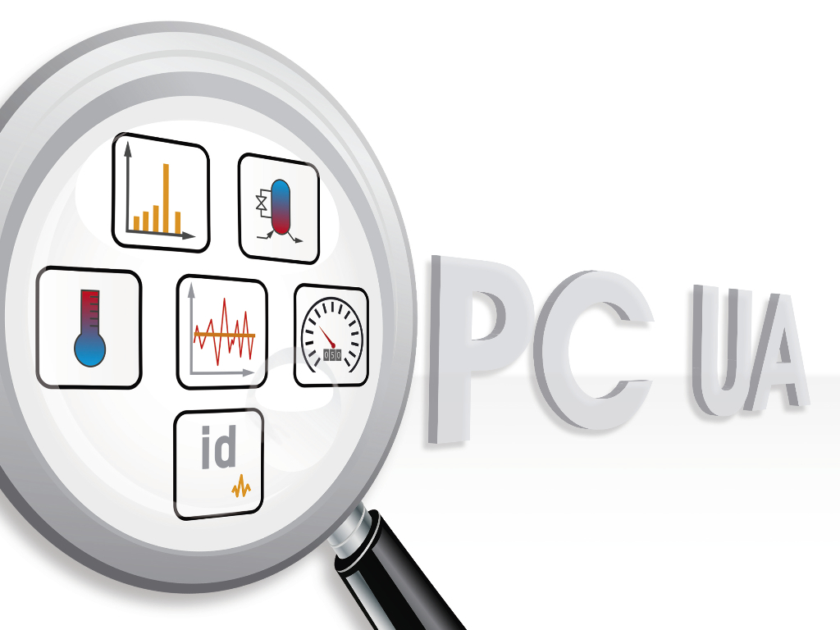
El nuevo bloque de funciones de exploración permite que los clientes OPC UA puedan determinar fácilmente qué variables están disponibles en un control.

Acerca de B&R
B&R, empresa perteneciente al Grupo ABB y con sede en Austria, es líder mundial en automatización industrial. B&R combina tecnología de vanguardia con ingeniería avanzada para proporcionar a usuarios de todos los sectores soluciones completas para la automatización de máquinas y fábricas, Motion Control, HMI y tecnología de seguridad integrada. El catálogo de productos se completa con estándares de comunicación de IoT industrial que incluyen OPC UA, POWERLINK y openSAFETY. Gracias a su única herramienta de software Automation Studio, B&R redefine constantemente el futuro de la ingeniería de automatización. El espíritu innovador que mantiene a B&R a la vanguardia de la automatización industrial está impulsado por el compromiso de simplificar los procesos y superar las expectativas de los clientes.Para más información, visite www.br-automation.com.
Para más información, visite www.br-automation.com.

